990325

法務部推動企業反貪之作為
傳統對「貪污」一詞的定義乃是：「濫用公權力以謀取私利」（the abuse of public power for private gain）。不過，隨著二十世紀末在「政府再造」風潮的影響下，政府業務大量地民營化與簽約外包，使得民間企業受政府委託執行公權力的情況日益普遍，公權力不再只是由人民委託賦予政府官員，而有可能是經由政府官員手中再度委託至民間企業。因此，國際透明組織將「貪污」界定為：「濫用受委託的權力謀取私利」（the abuse of entrusted power for private gain）。事實上，在這樣的定義下，「貪污」不只侷限在指涉政府官員濫用職權而已，它還涵蓋了任何人濫用職權以獲取不當利益的行為。
本部為期各政風機構結合業管單位及機關資源力量，藉由機關對所轄工商企業及相關產業公會、團體之管理、輔導或監督時機，宣導企業誠信及企業倫理觀念，兼而爭取外界之瞭解與支持，發揮行銷政風之功能，爰於97年2月26日訂定「政風機構協同各機關推動企業誠信及倫理實施方案」，作為未來政風機構推動企業反貪工作之方針。
該方案的工作目標有三：（一）短期目標（97年3月至98年）：宣導企業誠信及企業倫理觀念，促使企業主重視公司治理風險控管問題。（宣導階段）（二）中程目標（98年）：由政府輔導獎勵企業建立內部倫理規範及監督機制。（輔導階段）（三）長程目標（99年）：建立國內企業誠信與企業倫理評鑑制度，提供社會投資大眾參考，以外部力量督促企業正常經營。（評鑑階段）
有關建置企業反貪網絡，前揭研究報告提出下列建議，作為我國政府相關單位決策之參考：
- 公司治理機制改革之必要性
詐團來亂,環保局提醒別上當
環保局表示近來有不法詐騙集團隨機打電話，謊稱民眾因亂丟垃圾被環保局舉發罰600元，罰款轉帳後帳號被侵入，導致環保局系統出現問題，要求民眾去銀行ATM按照指示操作，以解除系統問題。
環保局告發處分污染環境行為案件時，會依法寄發裁處書及罰款劃撥單給違反行為人，違反人至郵局辦理劃撥繳款即可，或至環保局裁決組直接繳納罰款，不會請民眾至ATM操作，民眾應小心防範，不隨便聽信他人指使操作ATM或匯款。
*讓我們一起發現社會不公義的弊病!
民眾參與專線：
0988-807737

二、國內外投資機構與金融體系或跨國企業催化企業反貪
三、由國內外非營利組織建立企業反貪之評比
四、企業社會責任的強化
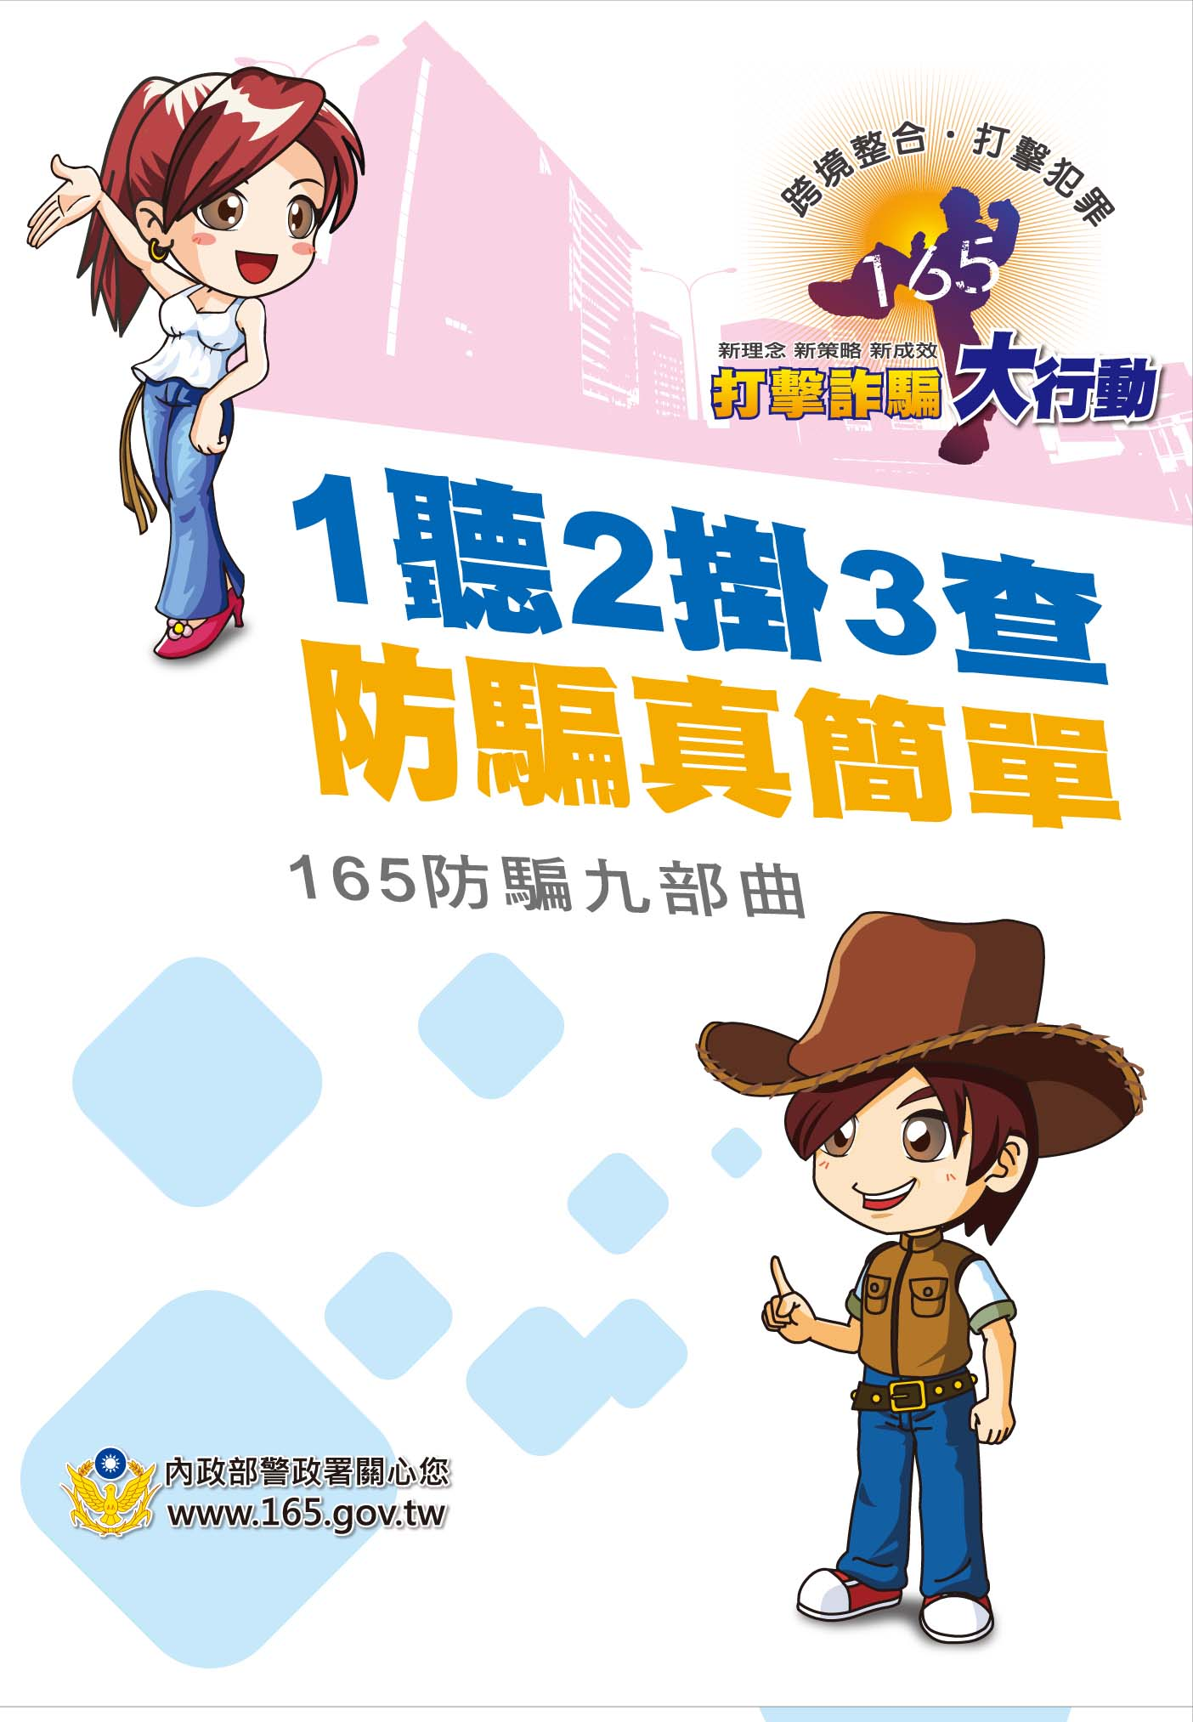
消保觀念：正確清洗蔬果 
根據農藥殘留的方式，可將農藥分為「接觸性」和「系統性」兩類。接觸性農藥是直接噴灑於作物表面，對環境影響也較大；而系統性農藥則是經由植物導管進入植物裡層，讓害蟲無法食用。一般消費者在家清洗蔬果時可洗除的農藥，是屬於接觸性的，系統性的則已經進入植物內層，無法洗淨。那麼，該如何清洗蔬果才能比較安心呢？
一、簡易步驟：
（1）用手或菜刀去除根莖部位。（2）以自來水局部沖洗根部以去除泥沙。（3）以自來水浸泡。（4）料理前以飲用水沖洗。
消基會建議，由於蔬菜的根部，及與根相連接的莖部最容易蓄積農藥，因此建議消費者在清洗前，先將下面的根莖和凹陷的部分去除；清洗時先以清水局部沖洗蔬菜根部，將泥沙清除，避免微生物汙染菜葉。
二、請你‘不要’這樣洗！
消基會提醒民眾，以延長浸泡及烹煮時間的方式，來減少殘留的農藥並不適當，因為如此一來維他命便會遭到破壞；也不建議以合成的清潔劑來「洗淨」殘留農藥，因為更會造成二度殘留。
也有人清洗蔬果時會以鹽水浸泡，消基會也不贊同，因為自來水中的氯原本可以去除部分的農藥殘留，若是在水中加進鹽，水便會與鹽作用，反而導致洗淨力下降。
基於「適時、適地、適種」的原則，建議消費者多選購當季的時令蔬果，農民需要防治的病蟲較少，對農藥的需求也自然減少，農藥殘留的問題可以大幅降低。

臺灣臺南地方法院檢察署製

